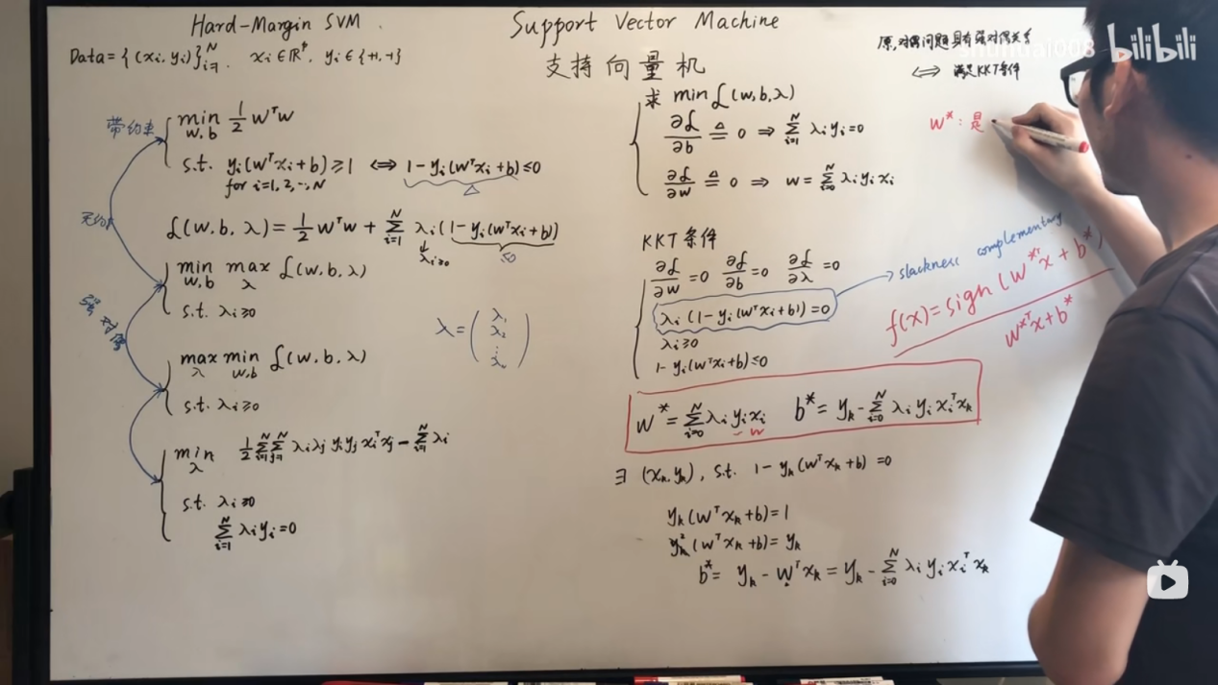

Adaboost例题讲解

用\sum w_{2i} = 1 就可以知道Z_1是什么。无非是控制概率仍然为一的归一化变量罢了

e是误差率，是这么算的，正确分类是0，错误分类是权重，先都一刀切，然后选出误差率最小的那个，作为第几轮的误差。第四步D算出新的权重，当观测值和预测值是一样时，就是符号，做指数后w就变小了，也就验证了分类正确的话权重就变小，错误的话权重就大。 下面的： 2,5前是正的，2.5后是负的。所以789分类错误所以权重大

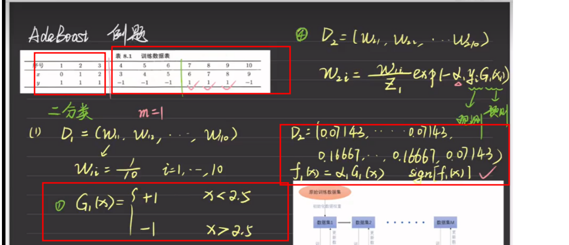

E表示分类误差率

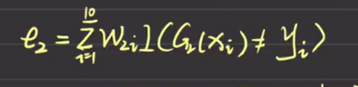

第一轮的权重都是0.1，所以在2.5划分情况下误差率三 0.1*3=0.3。第二轮的权重就不一样了

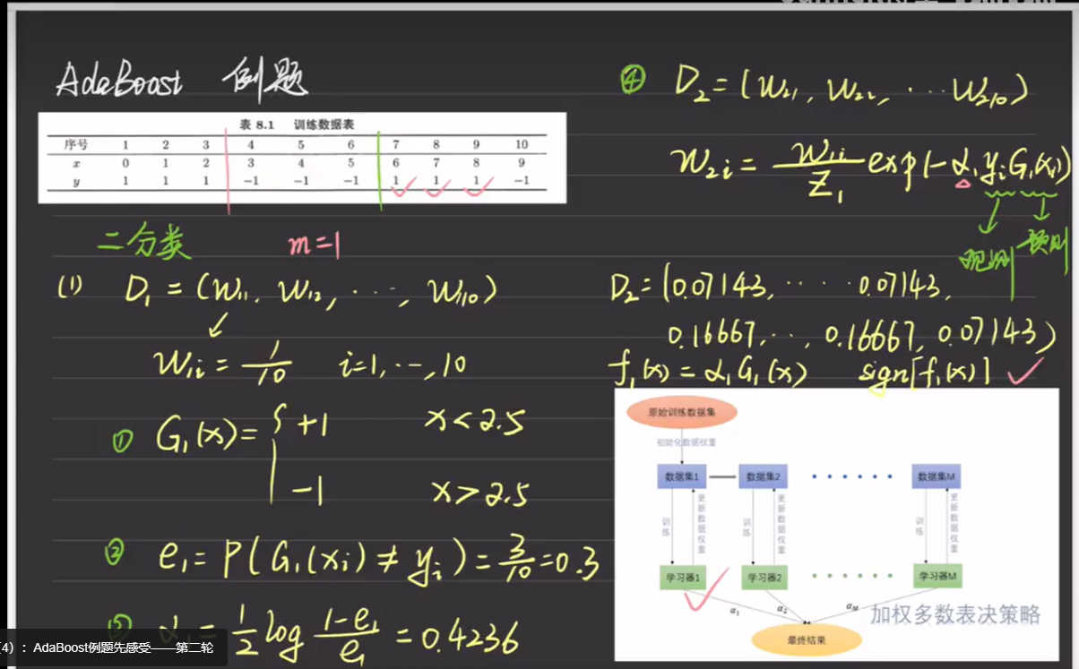

第二轮的权重就不一样了，对于分类正确的，权重会降低一点点，对于分类不正确的，权重升高了一点点

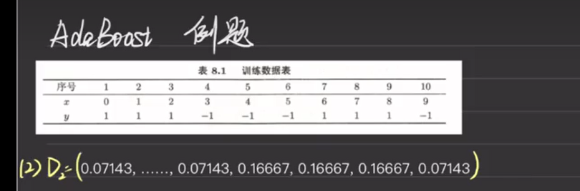

一刀切要看的是x，不是序号，所以是8.5

在决策函数中，分别计算sign的值是大于0还是小于0,可以看出，当x小于8.5的之前0.6-0.4都是大于0的。 发现第二轮也有三个误分类点，再看看第三轮

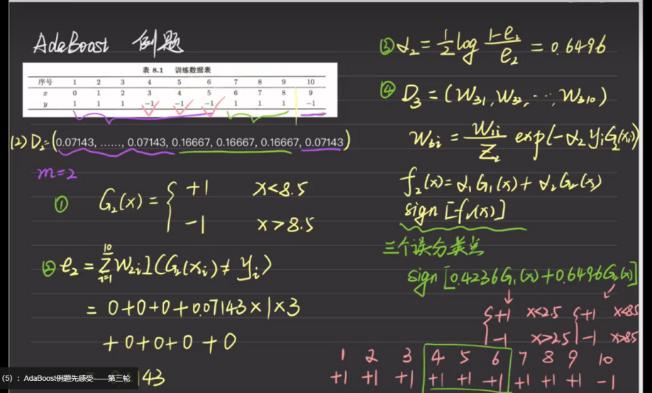

第三轮，经过第三轮后已经没有误分类点的

